Obvestilo za študente 2. letnika FKKT
(Kemijsko inženirstvo-UNI, Kemija-UNI, Kemijska tehnologija-VS)

Začetek vaj iz predmeta Analizna kemija II za vse študente Kemijskega inženirstva (UNI) bo v TOREK, 08. 10. 2024 ob 13.00 uri.
Začetek vaj iz predmeta Analizna kemija II za vse študente Kemije (UNI) bo v TOREK, 12. 11. 2024 ob 13.00 uri.
Začetek vaj iz predmeta Industrijska analiza bo za študente Kemijske tehnologije (VS) v PONEDELJEK, 09.12. 2024 ob 08.30 uri.
Vaje se izvajajo v petih terminih po 6 šolskih ur. Udeležba na vajah je obvezna! Za opravljanje laboratorijskih vaj potrebujete: zaščitno haljo, rokavice, zaščitna očala, krpo (papirnate brisače), nastavek za pipetiranje, laboratorijski dnevnik (zvezek A4 format), milimeterski papir, kalkulator, navodila za vaje-zadnja verzija (dosegljiva na https://press.um.si/index.php/ump/catalog/book/817 in potem download pdf).
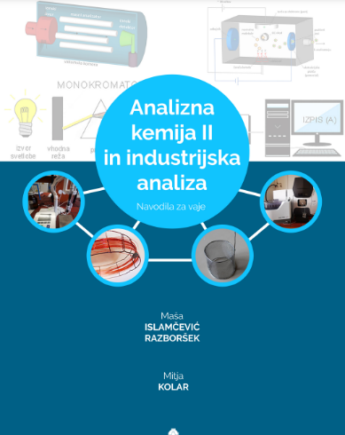

doc. dr. Maša Islamčević Razboršek

Maribor, 04.10.2024

